<Indirect Part Control System>
functional specification

Rev 1.0

Revision history
改定履歴
Lịch sử tạo
版数  Version | 日付  Ngày tạo | 作成者  Người tạo | 注釈  Ghi chú | 承認日付  Ngày xác nhận | 承認者  Người xác nhận
1.0 | 2025/12/20 | Khanhmf | Establish | Nguyenta | 2026/1/9

content
1. The purpose of this document 4
2. Glossary 4
3. Related document 4
4. System structure 5
5. Operating environment 6
6. File organization 6
7. Maximum amount of data 7
8. Function Overview 7
9. Common Information/Function 9
9.1. Main form 9
9.2. Error Message 10
10. Screen 10
10.1. Screen transition 10
10.1.1 Transition Diagram 10

The purpose of this document
Explain the purpose of this document

Glossary
The meanings of the terms used in this document are listed below.
No | Word | Meaning
1 | APPL | Application
2 | DB | Database
3
4
5
6

Related document
Describe the documents related to this document.
No | Document title | File name
1 | SRS | \\apbivnap12\Share\Project_Document\Cost management\01_Clearifycation\2025-PUR-PUR_Quoctaion_Request\1.Indirect_System Requirements Specification - Ver 1.xlsx
2 | Y001
3 | Y002
4 | Y004
5 | Y005

System structure
The instructure of the entire system is described below.

[Hardware]
No | Name | Function | Operating System
1 | APBIVNDB20  172.26.248.81 | Save the IPCS DB test use SQL server 2022 | Virtual server  Windows server 2022 Standard  Processor: Intel(R) Xeon(R) Gold 6130 CPU @ 2.10GHz (2 processors)  RAM: 110GB  SQL server 2022
2 | APBIVNDB14  172.26.248.56 | Save the IPCS DB actual use SQL server 2016 | Virtual server  Windows server 2016 Standard  Processor : Intel(R)Xeon(R) Gold 6230 CPU @2.10GHZ 2.10GHZ ( 2 processor)  RAM: 40GB  System Type: 64-bit Operating system, x64 based processor
7 | APBVNAP24  172.26.248.62 | Server system deployment | OS: Windows Server 2022 Standard  Processor: Intel® Xeon® Gold 6444Y 3.60 GHz  RAM: 32GB  System Type: 64-bit operating system, x64- based processor
[Software]
No | Name | Function
1 | Indirect Part Control System( IPCS)
2 | IPCS services

Operating environment
5.1 Client Operation
The operating environment of this software is described below.
No | Name | Function
1 | OS | Microsoft Windows 11
2 | Screen size | No Fix
3 | Memory | CPU: Intel(R) Core(TM) i3-4130 CPU @ 3.40GHz;RAM:4GBs
4 | Network | BIVN network(VLAN 2,VLAN 4)
5 | DB | No use

5.2 Laptop Client
No | Name | Functions
1 | OS | Microsoft Windows 11
2 | Screen size | No Fix
3 | Memory | HDD:238GB,CPU: Intel(R) Core(TM) i5-8265U CPU @ 1.60GHz;RAM:8GB
4 | Network | BIVN network (VLAN 2)
5 | DB | No use

File organization
The file structure of this system is described below.
Folder | Folder/File | Purpose
[<folder name>] | [<folder name>]
 | Sample01.exe
 | Sample01.ini
 | Sample01.env

Maximum amount of data
The major amount of data after three years is described.
The application should work with these number.

Function Overview
This section provides an overview of the functions realized by the software described in this document.
STT | Tên chức năng | Giới thiệu chức năng | có giao diện? | Tên giao diện chứa chức năng | Tần suất dùng
1 | Đăng nhập | Kiểm tra user đăng nhập vào hệ thống theo quyền hạn thiết lập | Có | Login | Hàng ngày
2 | Bảng điều khiển | Màn hình mặc định hiển thị biểu đồ | Có | Home/Index | Sử dụng khi cần
3 | Tạo yêu cầu báo giá | Màn hình tạo yêu cầu báo giá cho hàng hóa nguyên vật liệu gián tiếp | Có | Quote/Index | Sử dụng khi cần
4 | Phê duyệt yêu cầu báo gia | Màn hình phê duyệt yêu cầu báo giá cho hàng hóa nguyên vật liệu gián tiếp | Có | ApprovalQuote/Index | Sử dụng khi cần
5 | Nhập báo giá | Màn hình nhập thông tin báo giá sau khi nhận được báo giá từ nhà cung cấp | Có | Quote/InputQuote | Sử dụng khi cần
6 | Kết quả báo giá | Màn hình xác nhận kết quả lựa chọn báo giá của nhà cung cấp và phê duyệt báo giá nhà cung cấp | Có | Quote/Quotation_Results | Sử dụng khi cần
7 | Yêu cầu hàng hóa | Màn hình tạo yêu cầu hàng hóa | Có | Quote/SelectQuoteSection | Sử dụng khi cần
8 | Lịch sử yêu cầu báo giá | Màn hình quản lý lịch sử yêu cầu báo giá | Có | Quote/HistoryQuote | Sử dụng khi cần
9 | Quản lý vật tư | Màn hình quản lý mã hàng | Có | Material/Material | Sử dụng khi cần
10 | Tạo mã vật tư | Màn hình tạo mã hàng | Có | Material/Creat_Material | Sử dụng khi cần
11 | Xác nhận tên thủ tục hải quan | Màn hình xác nhận tên làm thủ tục hải quan và mã nguyên vật liệu nội bộ | Có | Material/ConfirmName | Sử dụng khi cần
12 | Nhà cung cấp | Màn hình quản lý nhà cung cấp | Có | Master/master_vender | Sử dụng khi cần
13 | Kho | Màn hình thông tin kho hàng | Có | Master/Masters | Sử dụng khi cần
14 | Danh mục hàng hóa | Màn hình danh mục hàng hóa nhóm hàng | Có | Master/Category | Sử dụng khi cần
15 | Danh mục gửi mail | Màn hình thiết lập danh mục gửi mail phê duyệt | Có | Master/SendApprover | Sử dụng khi cần
16 | Quản lý nhà cung cấp | Màn hình quản lý nhà cung cấp với nhóm hàng | Có | Master/SupplierMana | Sử dụng khi cần
17 | Nhập hàng PO | Màn hình quản lý nhập hàng theo PO | Có | Delivery/DeliveryPO | Sử dụng khi cần
18 | Tồn kho | Màn hình quản lý tồn kho | Có | Import/Import_material | Sử dụng khi cần
19 | Yêu cầu xuất kho | Màn hình yêu cầu xuất kho hàng trong danh mục | Có | Import/Export_material | Sử dụng khi cần
20 | Nhập lại (tái nhập) | Màn hình tái nhập kho cho hàng trong danh mục | Có | Import/Tainhap | Sử dụng khi cần
21 | Nhật ký nhập xuất | Màn hình nhật ký ghi lịch sử nhập xuất | Có | Import/Log | Sử dụng khi cần
22 | Xuất kho | Màn hình xử lý xuất kho cho hàng trong danh mục | Có | Import/Xuatkho | Sử dụng khi cần
23 | Phê duyệt PROD | Màn hình phê duyệt đơn yêu cầu xuất kho hàng trong danh mục của sản xuất đảm nhiệm | Có | Approval/ListData | Sử dụng khi cần
24 | Phê duyệt GA | Màn hình phê duyệt đơn yêu cầu xuất kho hàng trong danh mục của GA đảm nhiệm | Có | Approval/ListData_GA | Sử dụng khi cần
25 | Trạng thái đơn hàng | Màn hình quản lý trạng thái đơn yêu cầu xuất kho hàng trong danh mục | Có | Approval/Condition | Sử dụng khi cần
26
27

Common Information/Function
Describe common information and functions of this software.

Main form
This form is main form of system. Any opened forms are located in the C area of the main form.
As picture bellow.
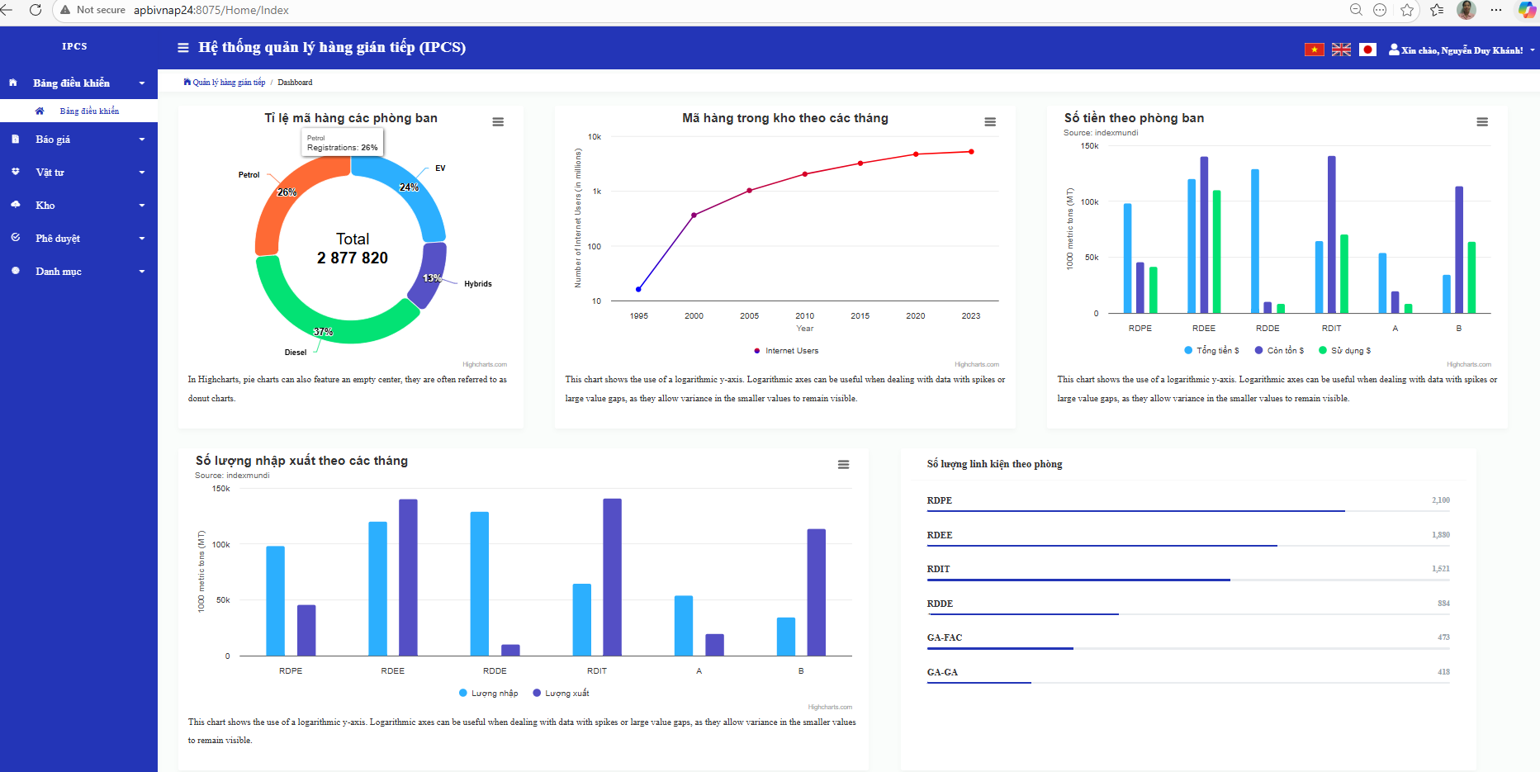

Error Message
Describe common error messages such as DB connection errors.(if have)

Screen
Functions related to the screen will be described.

Screen transition

Transition Diagram

Tên chức năng | Màn hình
Đăng nhập | 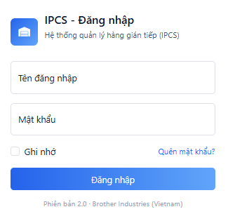
Bảng điều khiển | 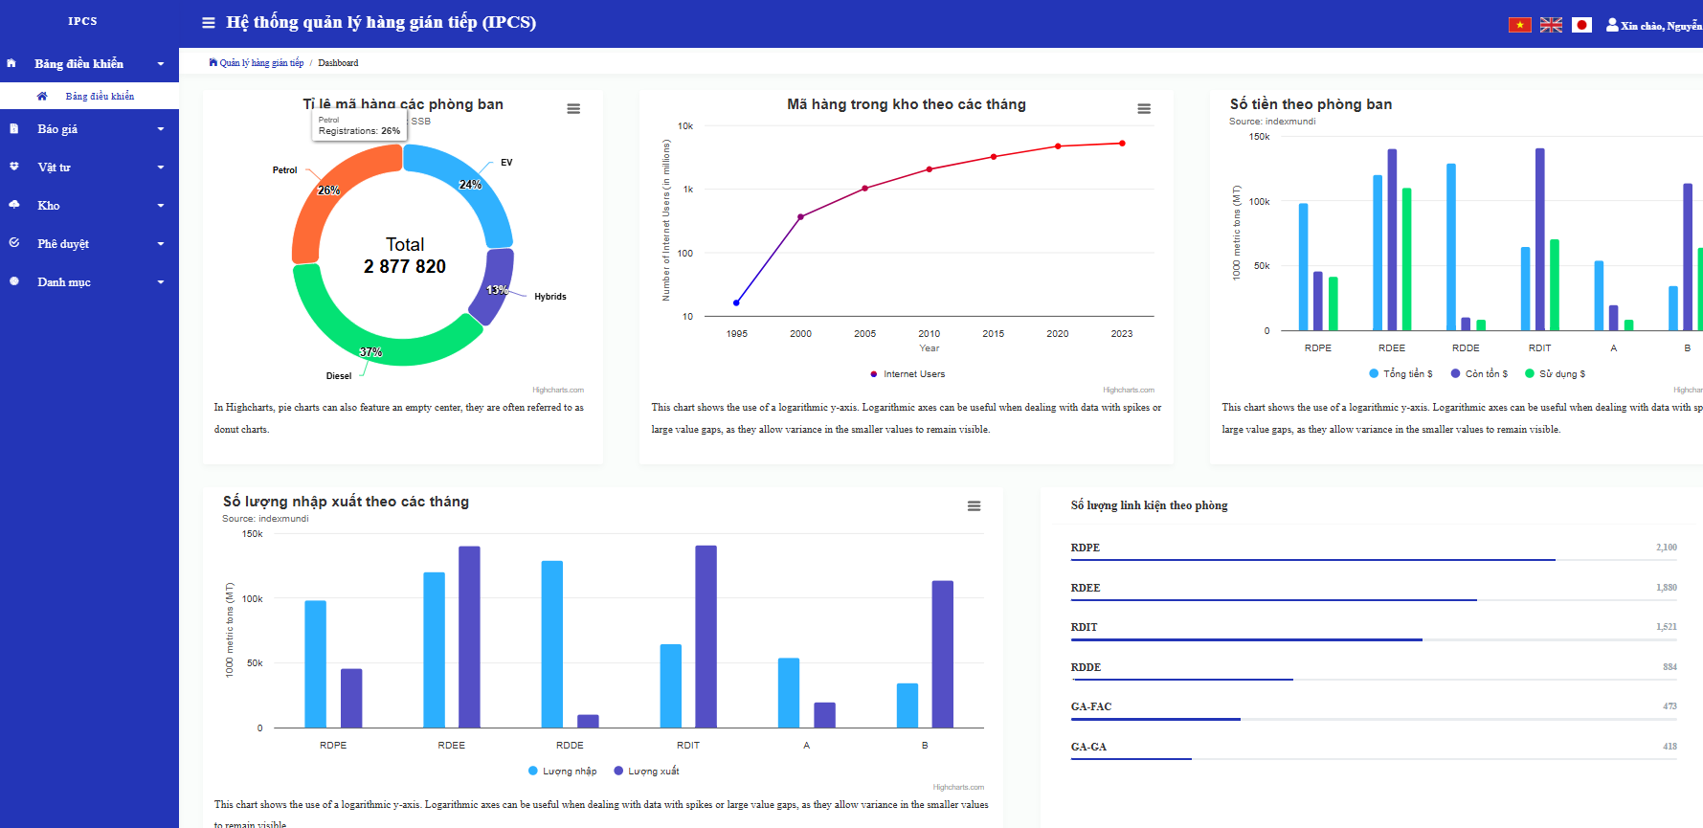
Tạo yêu cầu báo giá | 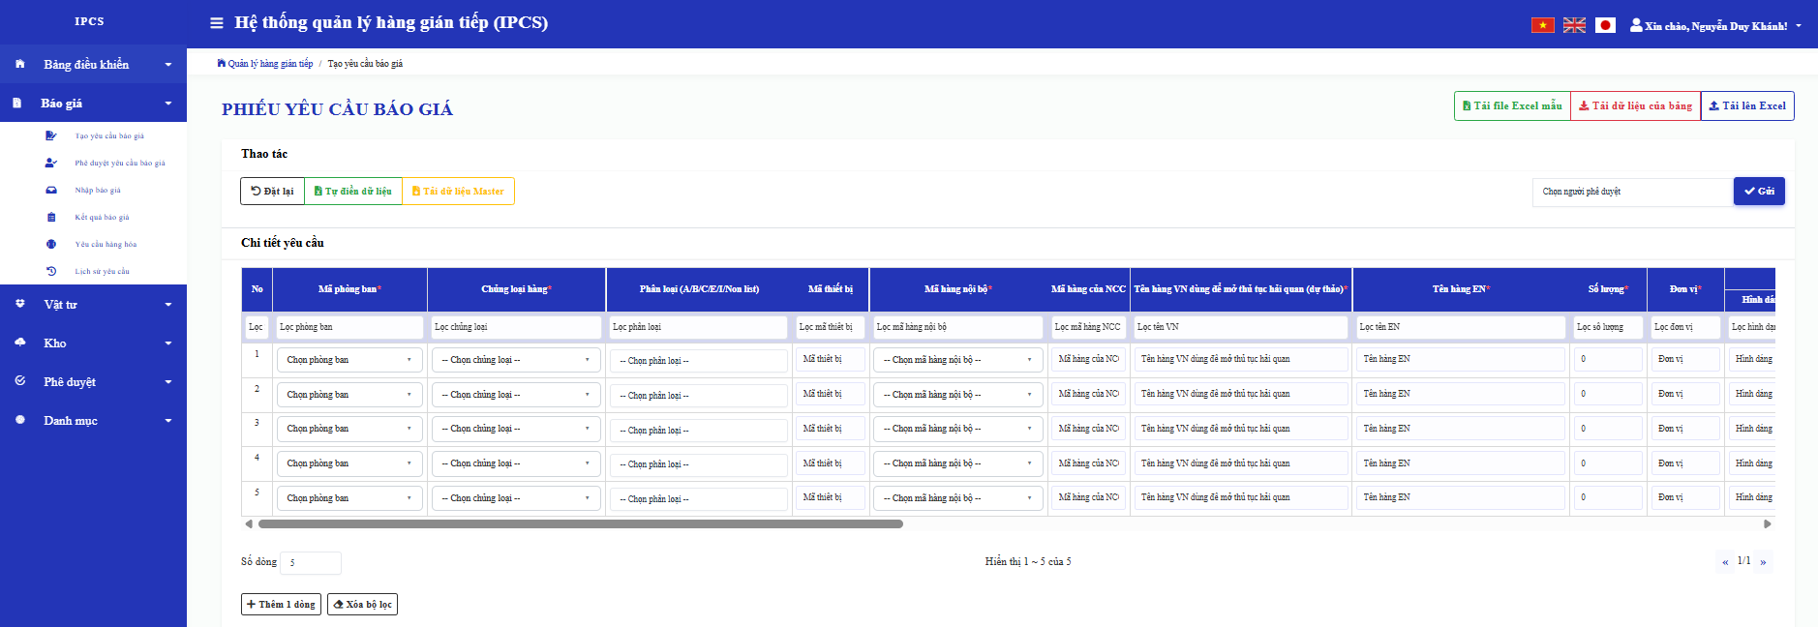
Phê duyệt yêu cầu báo giá | 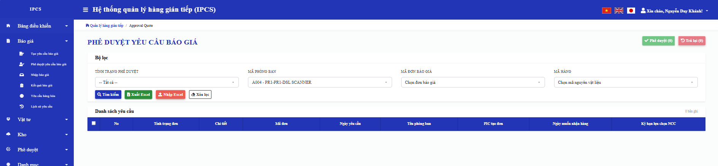
Nhập báo giá | 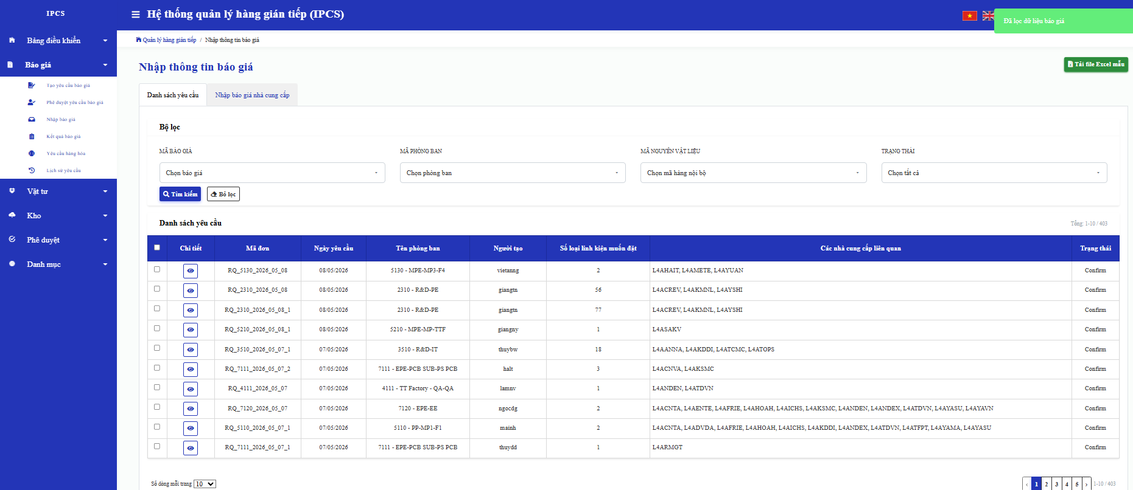
Kết quả báo giá | 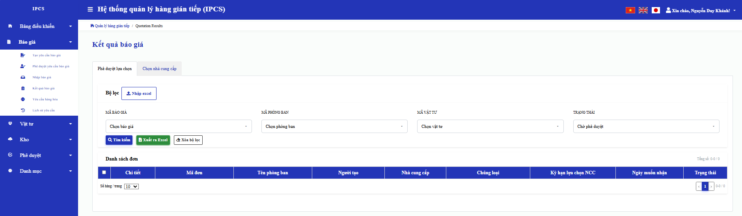
Yêu cầu hàng hóa | 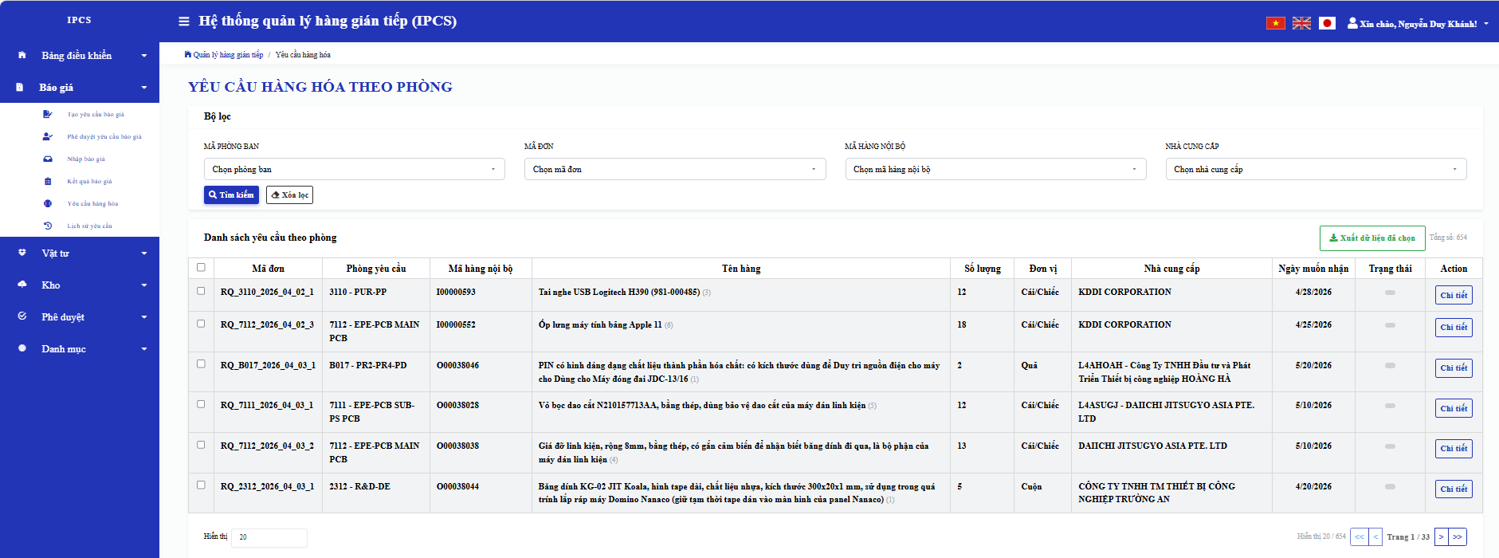
Lịch sử yêu cầu | 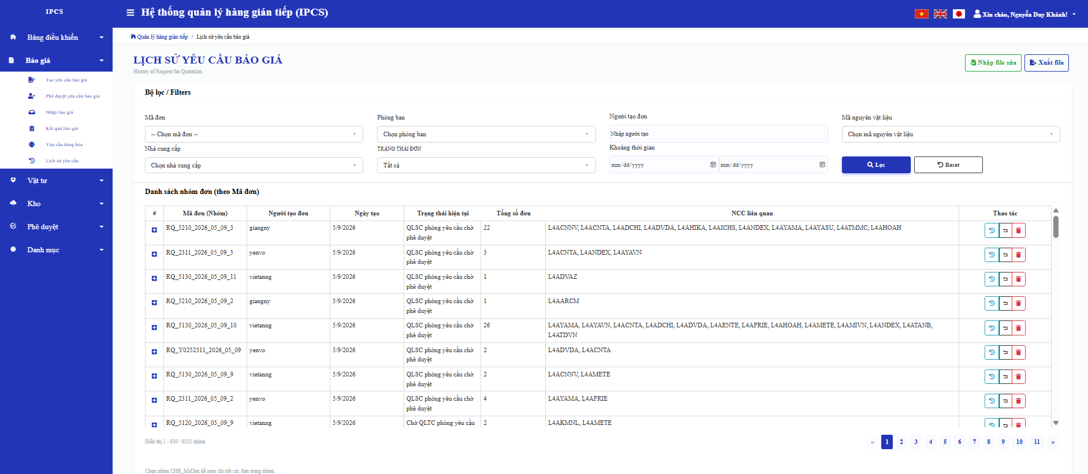
Quản lý vật tư | 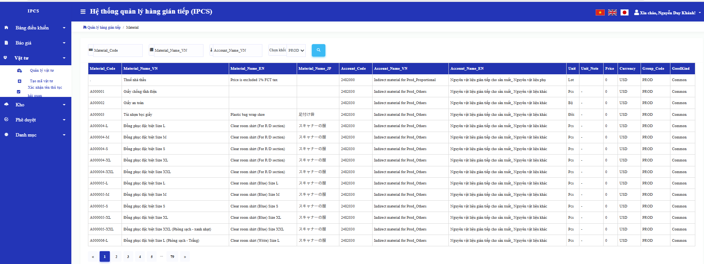
Tạo mã vật tư | 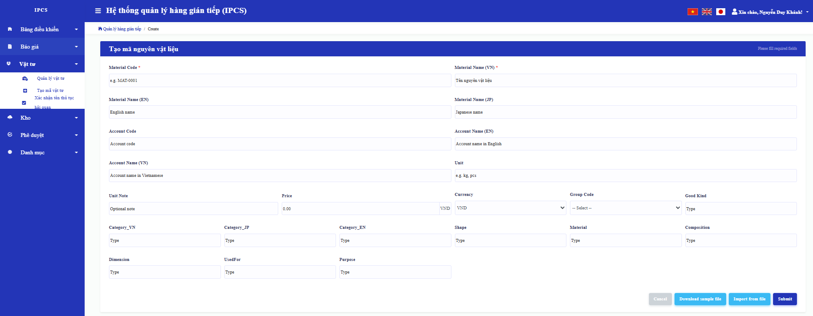
Xác nhận tên thủ tục hải quan | 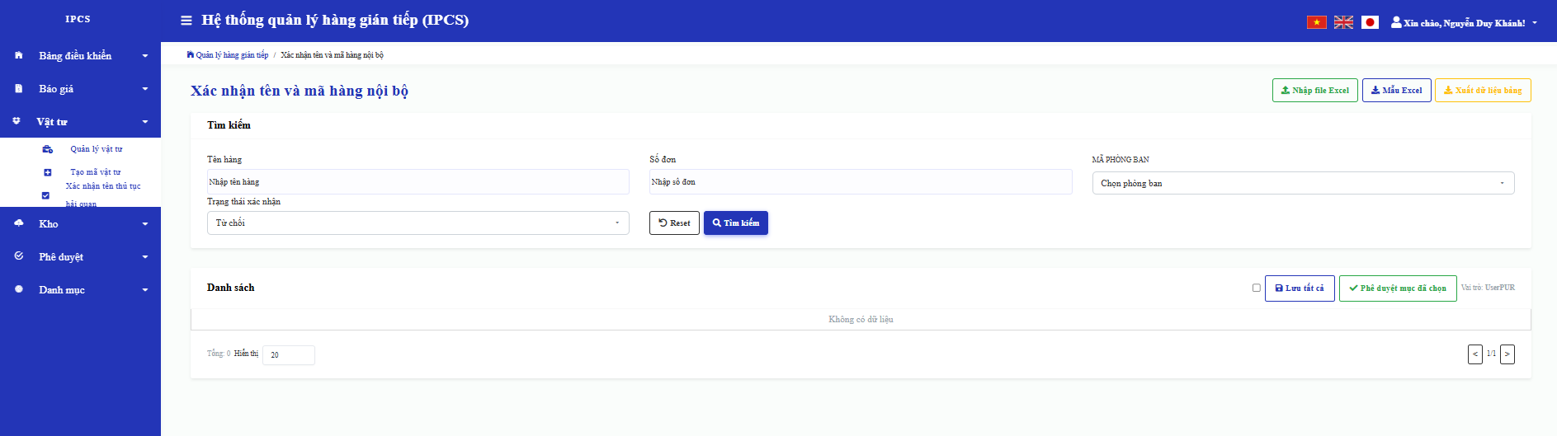
Nhà cung cấp | 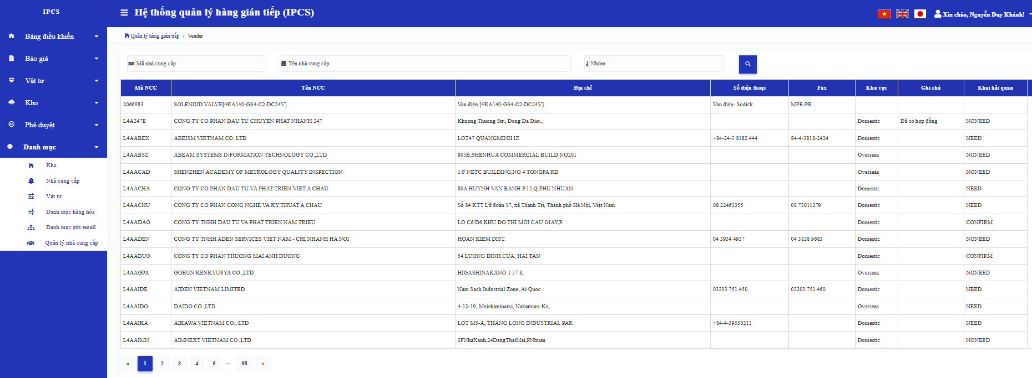
Kho | 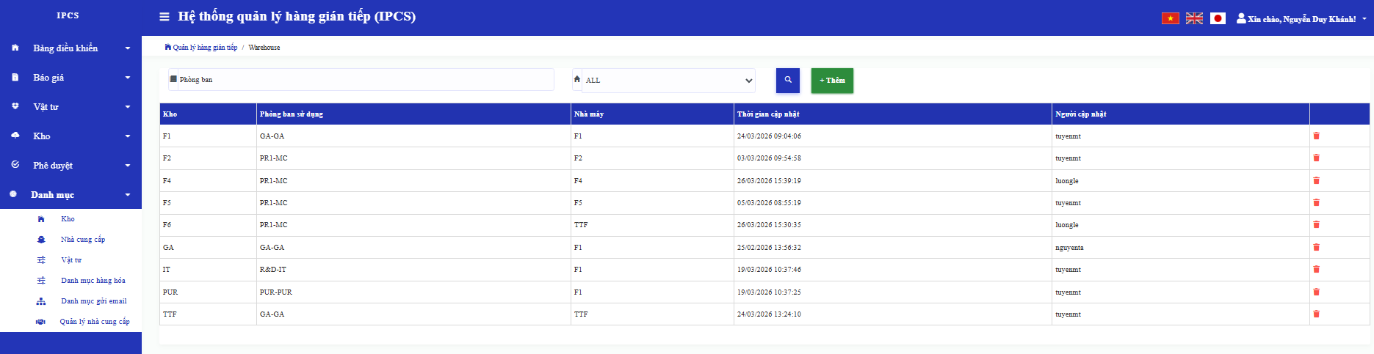
Danh mục hàng hóa | 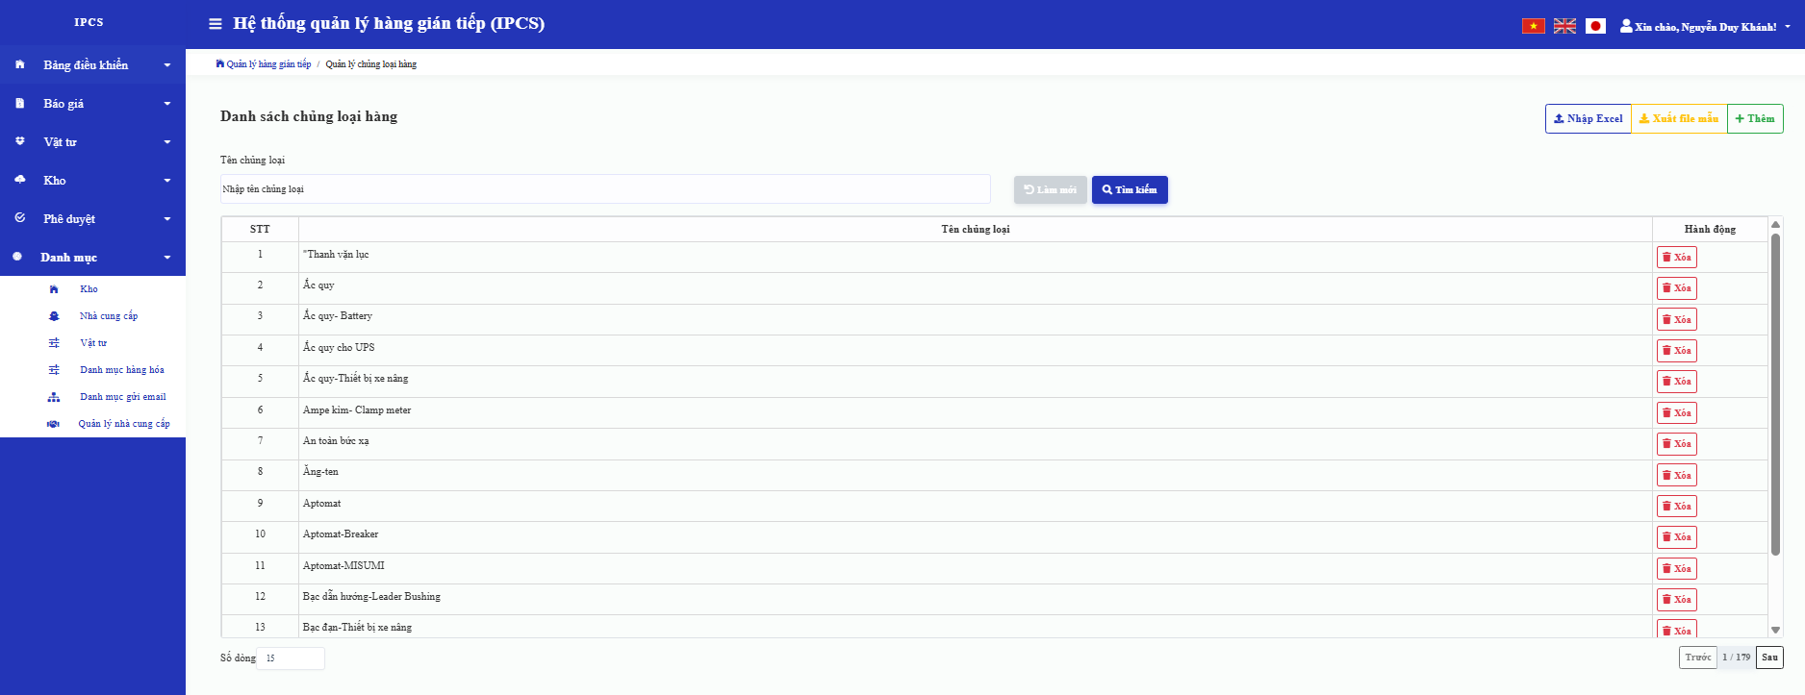
Danh mục gửi email | 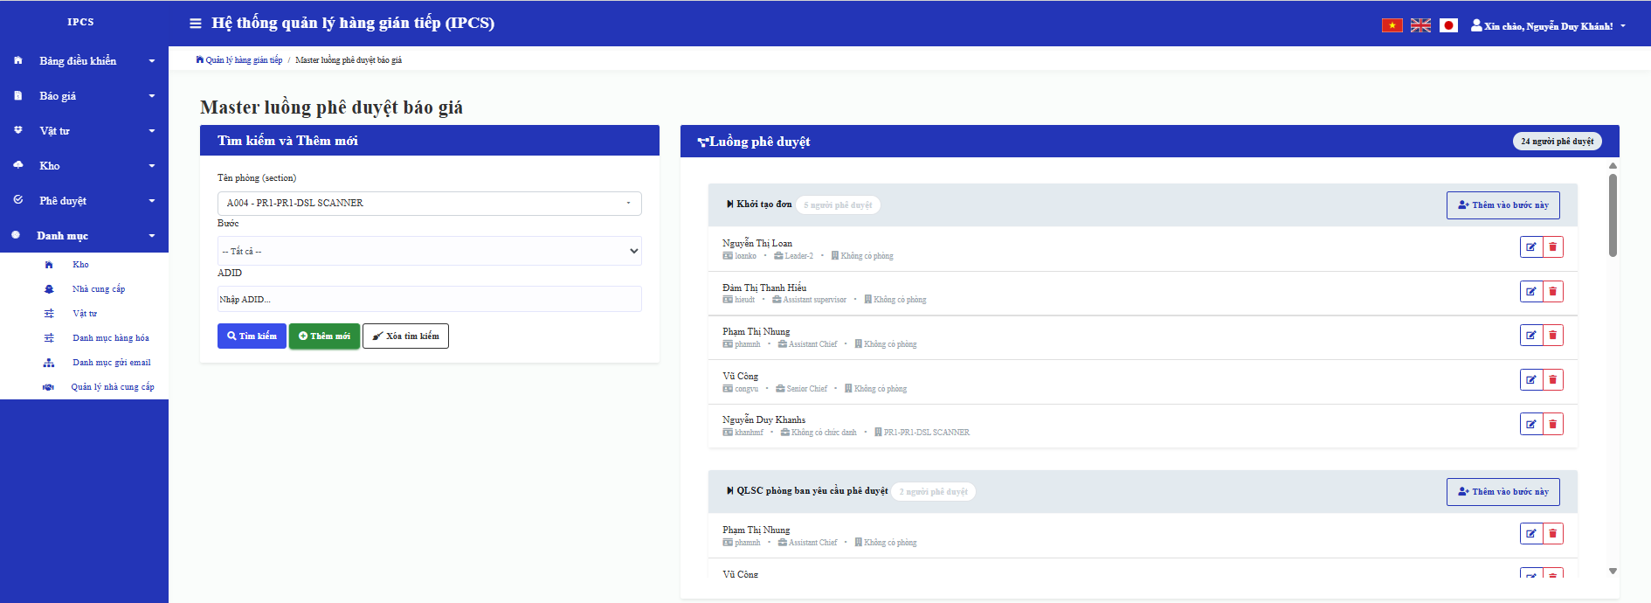
Quản lý nhà cung cấp | 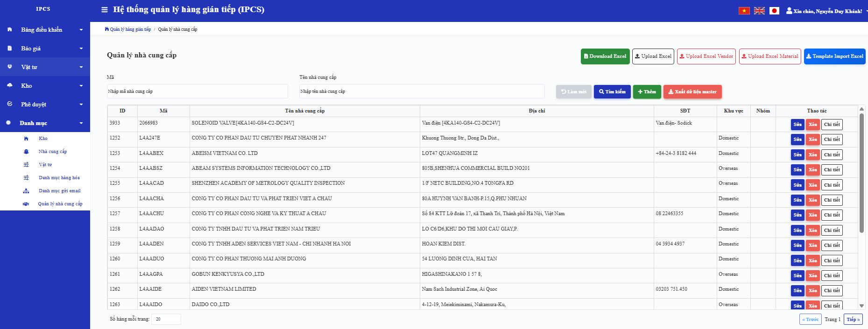
Nhập hàng PO | 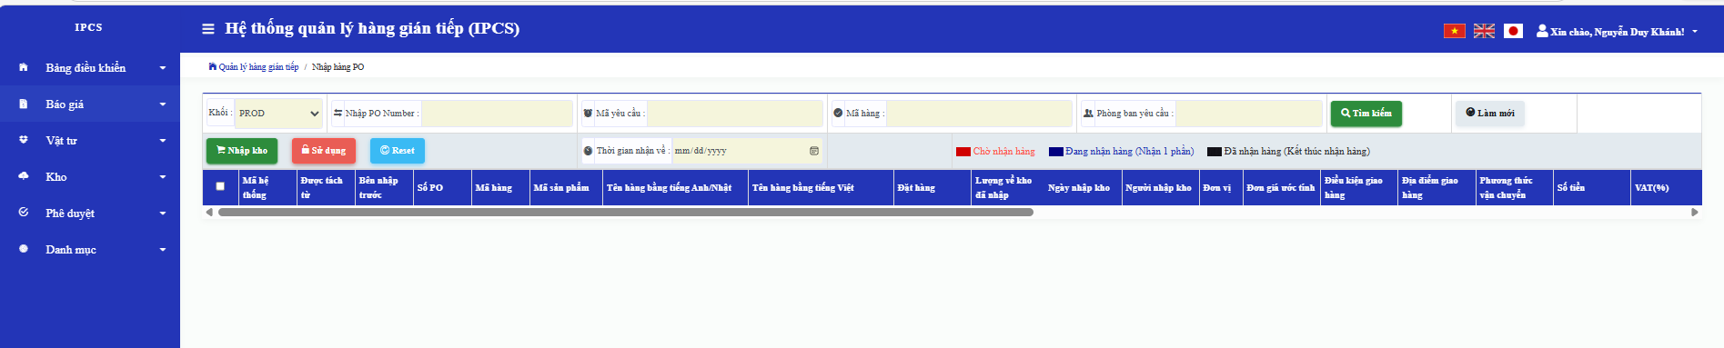
Tồn kho (hàng trong danh mục) | 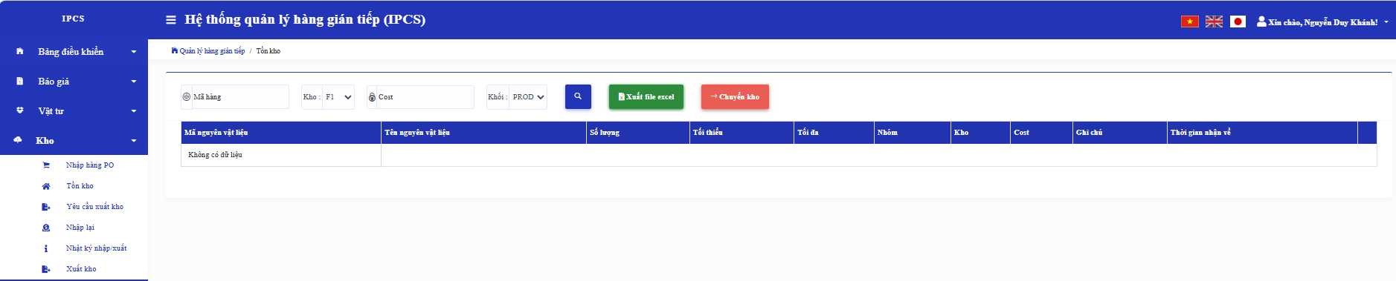
Yêu cầu xuất kho (hàng trong danh mục) | 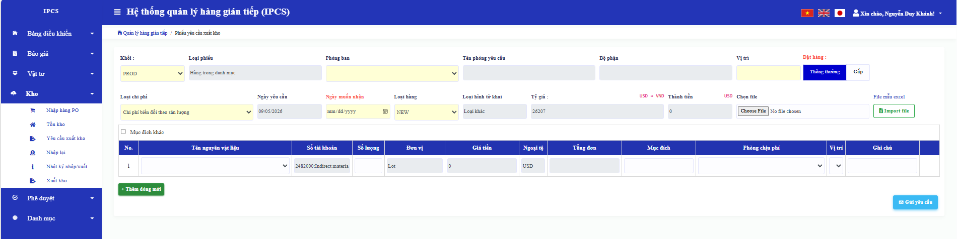
Nhập lại | 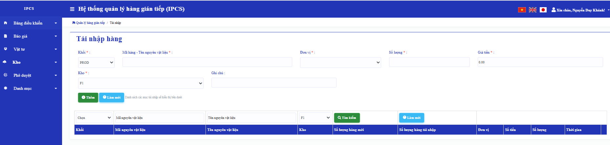
Nhật ký nhập/xuất | 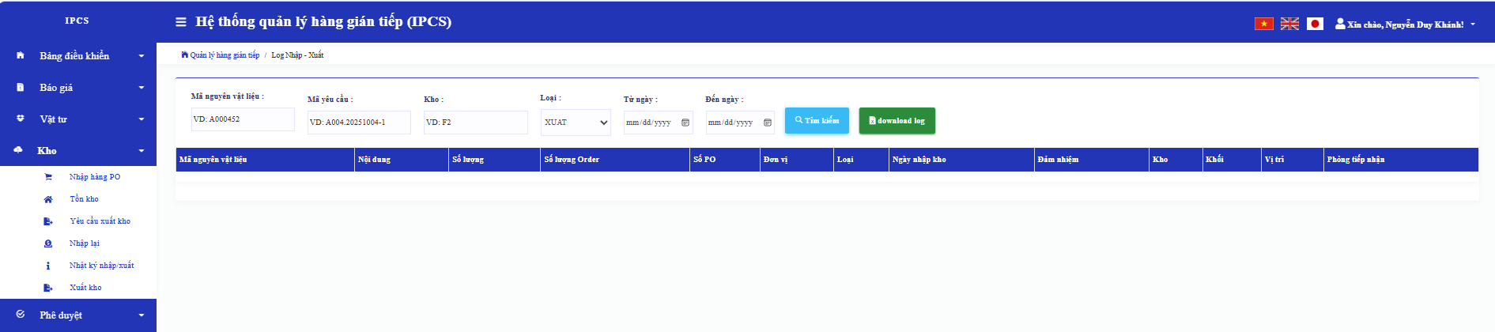
Xuất kho( hàng trong danh mục) | 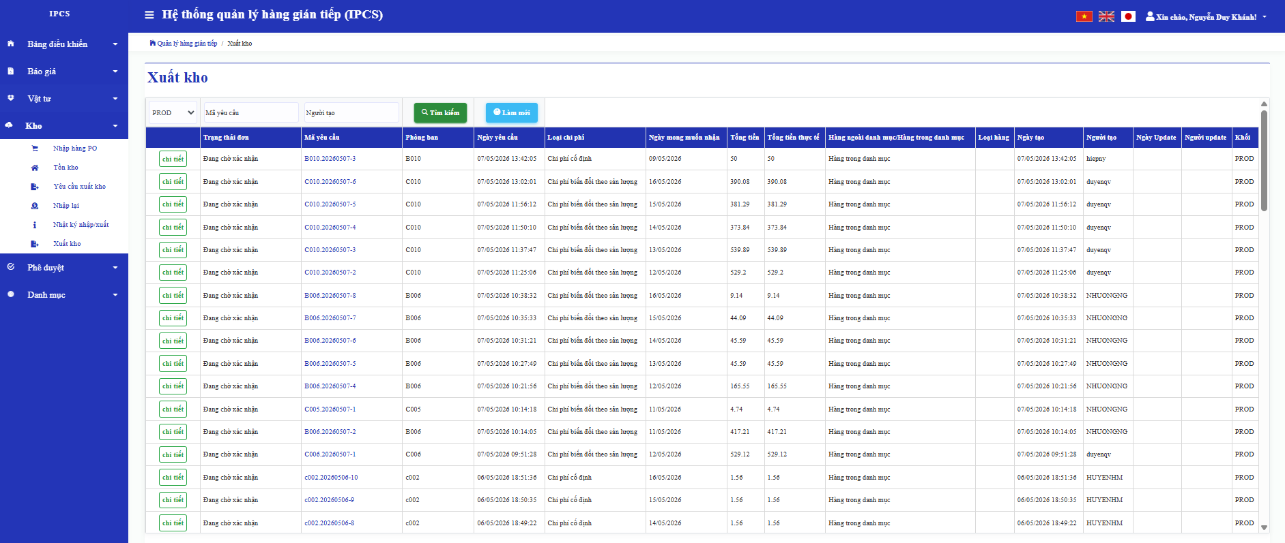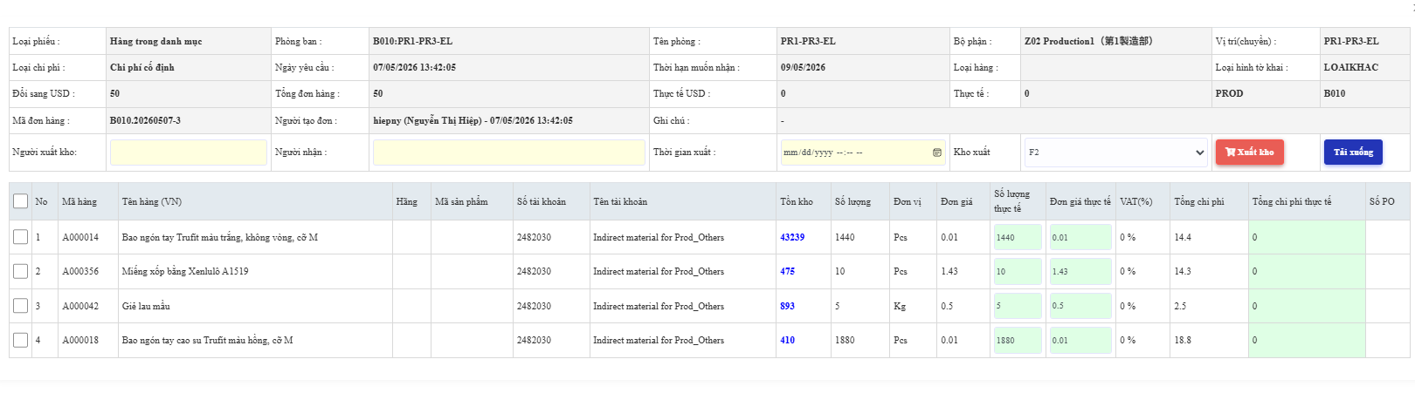
Phê duyệt PROD | 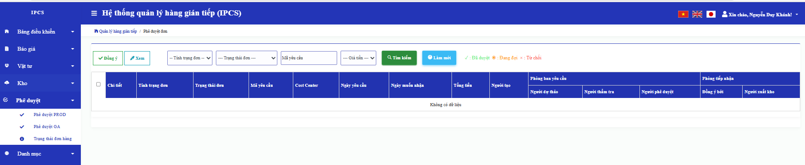
Phê duyệt GA | 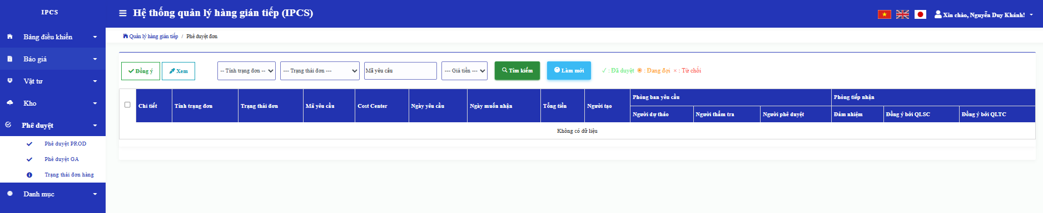
Trạng thái đơn hàng | 